AVALIAÇÃO FINAL- Isaac de freitas França -

**TOTAL SCORES:5+5+5+6+6+4+2= 33 esc / questões: 1,2,3,7,8,9,12**

**1. Faça uma estimativa da energia do sinal x(t) = te^(−t 2) cos(t). Você pode usar recursos computacionais. (5 esc)**

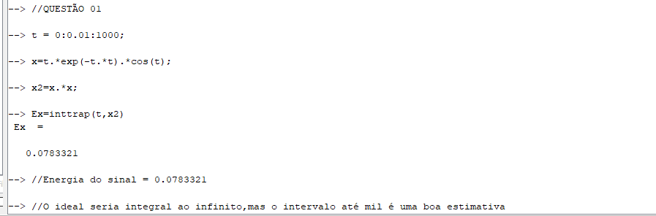

**2.O sinal x(t) tem potência igual 4. Qual a potência do sinal y(t) = 4x(2−t/4) (5 esc)?**

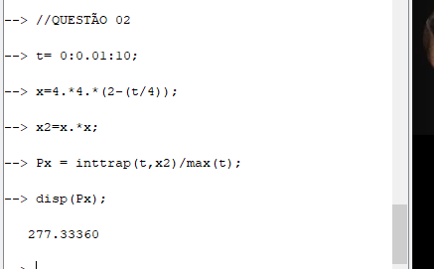

**3. A resposta ao impulso de um sistema é h(t) = (1−e^(−t/2))u(t). Esse sistema é BIBO estável? Explique (5 esc).**

***R: Sim, o sistema acima é BIBO estável,pois h(t) é integrável.Além disso,*condizendo com a definição,as raízes tem que ser menor que 1.**

**7. Considere o seguinte sinal discreto: x[k] = [(−5/6)^k + (4/5)^k]u[k]. Qual a sua energia (6 esc)?**

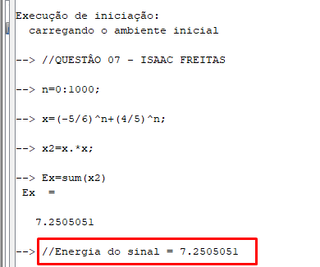

**8. Encontre a potência do sinal x[k] = 2 cos(πk) +3 sin(πk/6) (6 esc).**

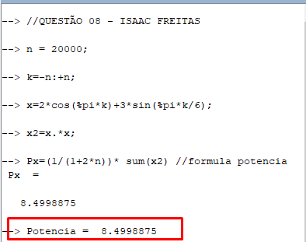

**9.Considere a seguinte equação diferença: y[n] + (2/3)y[n − 1] + (3/4)y[n − 2] = x[n] +(1/3)x[n − 1].**

**Encontre o sistema inverso correspondente (4 esc).**

**12.Um sistema descrito pela equação diferença y[n] + (3/2)y[n−1] + (4/3)y[n−2] = x[n] + (1/4)x[n−1]**

**é estável? Justifique (2 esc).**

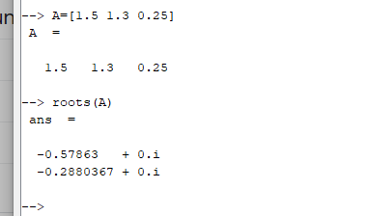

**ESTÁVEL.Analisando as raízes que são menores que 1 e por definição o sistema se caracteriza estavel.**